**Математикалық сауаттылық**

**Нұсқа-5**

**Нұсқаулық:** Сізге бір дұрыс жауапты тест тапсырмалары беріледі

1. Мамыр айында бір грамм алтын 6000 теңге болды. Ай сайын, желтоқсанды қосқанда, бір грамм алтынның құны 10% - ға артады, бірақ 31 Желтоқсанда 30% жеңілдік бар. 31 Желтоқсанда алтын қанша тұрады?

A. 11692 теңге,

B. 11962 теңге,

C. 8184 теңге,

D. 8481 теңге,

E. 8814 теңге.

2. Отбасында жасы 2, 5, 9, 13, 18 және 23-ке тең алты бала бар, осы сандық мәндердің медианасын табыңыз.

A. 5

B. 9

C. 11

D. 22

E. 23

3. Суреттің ішіндегі сандар арифметикалық амалдардың белгілі бір заңына сәйкес алынады. Қандай сан болуы керек ? белгісі.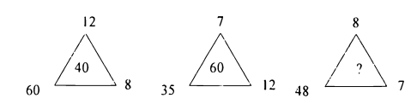

1. 56
2. 80
3. 70
4. 42
5. 24
6. Самат шелекке үш пайыздық (3 % ) майлылығы бар 4 литр сүт, ал алты пайыздық (6 % ) майы бар 6 литр сүт құйды. Шелектегі сүттің майлылығы қанша пайызды құрайды?

1. 5%
2. 9%
3. 7,5%
4. 4,8%
5. 6.5%

5. Мектепте сабақ 8:15-те басталады. Әр сабақ 45 минутқа созылады. Екінші және үшінші өзгерістерден кейінгі өзгерістердің ұзақтығы-10 минут, қалған өзгерістер-5 минут. Қазір сағат 12:00-де.Ең жақын қоңырау неше минуттан кейін соғылады?

А 10 минуттан кейін

В. 30 минуттан кейін

С. 25 минуттан кейін

D. 15 минуттан кейін

Е. 5 минуттан кейін

1. Кестеде үлгі көрсетілген. Сұрақ белгісіне қай сан сәйкес келеді

|  |  |  |  |  |  |
| --- | --- | --- | --- | --- | --- |
| 3 | 5 | 15 | 17 | 51 | ? |

* 1. 155
  2. 75
  3. 53
  4. 99
  5. 57

1. P, O, S нүктелері бір түзу сызықта орналасқан $\frac{∠QOR}{∠ROS}=?$

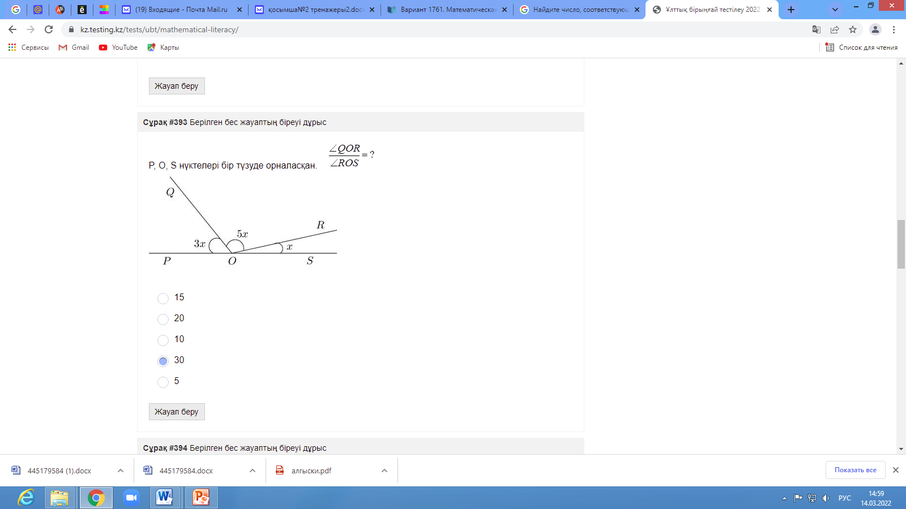

1. 15
2. 20
3. 30
4. 10
5. 5

8. Кестеде х және у айнымалыларының арасындағы тәуелділік көрсетілген. Кестедегі тәуелділікті анықтайтын теңдеу арқылы сұрақ белгісіне сәйкес санды табыңыз.

|  |  |  |  |  |  |
| --- | --- | --- | --- | --- | --- |
| **х** | -1 | -2 | 0 | 1 | 2 |
| **у** | 1 | -3 | 5 | ? | 13 |

А) 9

В) 7

С) 6

D) 11

Е) 8.

9. Суретте көлденеңнен және тігінен орналастырылған (ойыншық) фигуралардың жалпы бағасы берілген. Мысалы, төрт жұлдызшаның бағасы 32 теңге. Олай болса, тігінен бірінші бағандағы фигуралардың бағасы қанша теңгеге тең болатынын көрсетіңіз. 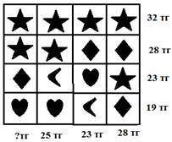

А) 30 тг.

В) 25 тг.

С) 27 тг.

D)28тг.

Е) 26 тг.

10. САХАР, ХАБАР, САУНА, БАНАН, НАРОД сөздерін төмендегі сандармен алмастыруға болса, Хабар сөзіне сәйкес болатын сан.

A) 51918

B) 91318

C) 31414

D) 41827

Е) 51641

11. АВСD төртбұрышы екі квадратқа және екі тіктөртбұрышқа бөлінген. Суретті пайдаланып АВСD төртбұрышының ауданын табыңыз.

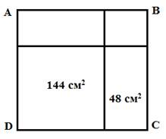

А) 324 см2.

В) 289 см2.

С) 285 см2.

D) 196 см2.

Е) 256 см2.

12. Диаграммада әр түрлі көкөніс дақылдарының отырғызылған және өсірілген тұқымдарының саны туралы мәліметтер % көрсетілген.

Осы дақылдардың қайсысы тұқымның өнуінің ең жоғары пайызына ие екенін анықтаңыз.

А) Қырыққабат

В) Қызанақ

С) Сәбіз

Д) Қияр

Е) Бұрыш

13. Егер ені d, ұзындығы 3 есе, ал биіктігі 2 есе ұзындыққа тең болса, тікбұрышты параллелепипедтің көлемі қандай болады?

А) https://fsd.multiurok.ru/html/2018/01/26/s_5a6b47e536c13/812148_14.png

В) https://fsd.multiurok.ru/html/2018/01/26/s_5a6b47e536c13/812148_18.png

С) https://fsd.multiurok.ru/html/2018/01/26/s_5a6b47e536c13/812148_16.png

Д) https://fsd.multiurok.ru/html/2018/01/26/s_5a6b47e536c13/812148_17.png

Е) https://fsd.multiurok.ru/html/2018/01/26/s_5a6b47e536c13/812148_15.png